Состав сборной команды Казанской ГАВМ по волейболу (девушки)
Фото студента | Информация об игроке
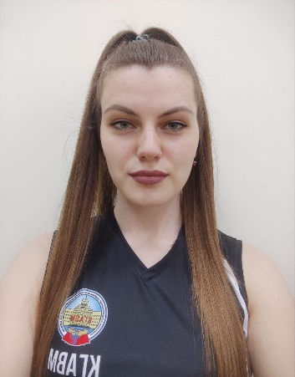 | ФИО Прусская Валерия Леонидовна  Дата рождения 01.12.2001  Факультет ФВМ  Курс, группа 4 курс, 407 группа  Форма обучения бюджет  Направление подготовки 36.05.01 Ветеринария  Спортивное звание, спортивный разряд нет  Приказ о зачислении № 173 дата 03.08.2019
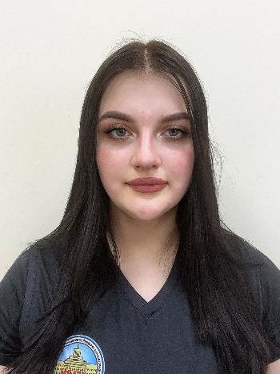 | ФИО Степанова Карина Алексеевна  Дата рождения 02.12.2002  Факультет ФВМ  Курс, группа 3 курс, 307 группа  Форма обучения бюджет  Направление подготовки 36.05.01 Ветеринария  Спортивное звание, спортивный разряд нет  Приказ о зачислении №188а дата 24.08.2020
ФИО Новоселова Екатерина Андреевна
Дата рождения 28.09.2003
Факультет ФВМ
Курс, группа 2 курс, 211 группа
Форма обучения бюджет
Направление подготовки 36.05.01 Ветеринария
Спортивное звание, спортивный разряд нет
Приказ о зачислении №198 дата 17.08.2021 г.
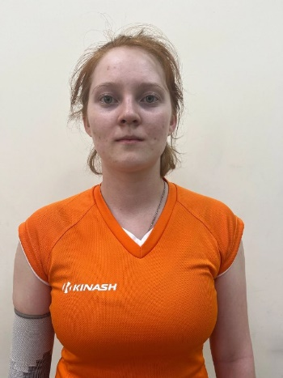 | ФИО Казакова Мария Андреевна  Дата рождения 17.06.2004  Факультет ФВМ  Курс, группа 1 курс, 152 группа  Форма обучения бюджет  Направление подготовки 36.03.01 Ветеринарно-санитарная экспертиза  Спортивное звание, спортивный разряд нет  Приказ о зачислении №250 дата 09.08.2022
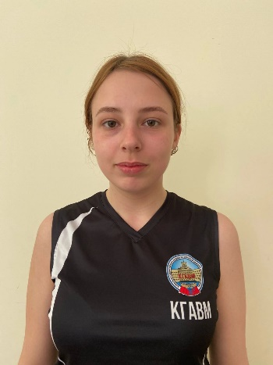 | ФИО Потапова Мария Эдуардовна  Дата рождения 08.10.2002  Факультет ФВМ  Курс, группа 3 курс, 309 группа  Форма обучения бюджет  Направление подготовки 36.05.01 Ветеринария  Спортивное звание, спортивный разряд нет  Приказ о зачислении №188а дата 24.08.2020
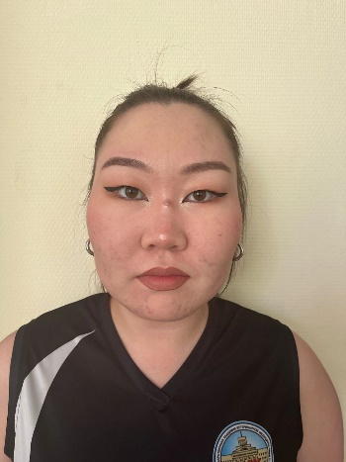 | ФИО Мархаева Намсалма Викторовна  Дата рождения 07.03.2002  Факультет ФБС  Курс, группа 2 курс, 241 группа  Форма обучения бюджет  Направление подготовки 36.03.01Технология производства и переработки сельскохозяйственной продукции  Спортивное звание, спортивный разряд нет  Приказ о зачислении №198 дата 17.08.2021
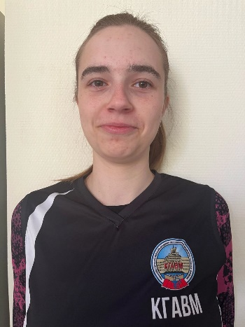 | ФИО Костенко Анна Сергеевна  Дата рождения 25.07.2002  Факультет ФВМ  Курс, группа 3 курс, 308 группа  Форма обучения бюджет  Направление подготовки 36.05.01 Ветеринария  Спортивное звание, спортивный разряд нет  Приказ о зачислении №188а дата 24.08.2020
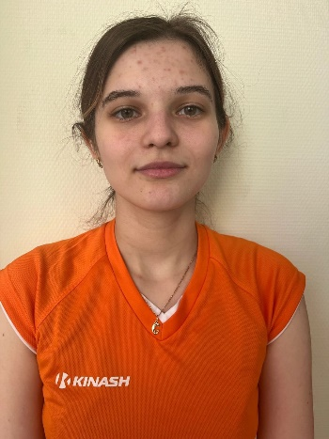 | ФИО Малышева Софья Алеексеевна  Дата рождения 17.08.2003  Факультет ФВМ  Курс, группа 2 курс, 209 группа  Форма обучения коммерция  Направление подготовки 36.05.01 Ветеринария  Спортивное звание, спортивный разряд нет  Приказ о зачислении №213 дата 27.08.2021
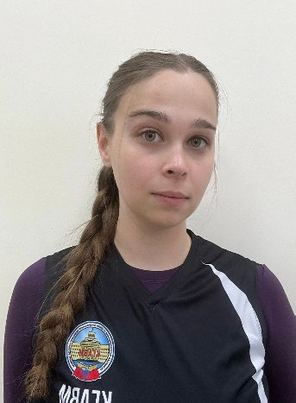 | ФИО Огородникова Александра Егоровна  Дата рождения 28.09.2004  Факультет ФВМ  Курс, группа 1 курс, 103 группа  Форма обучения бюджет  Направление подготовки 36.05.01 Ветеринария  Спортивное звание, спортивный разряд нет  Приказ о зачислении № 250 дата 09.08.2022

